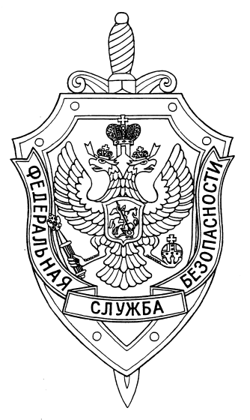

СООБЩЕНИЕ ПРЕСС-СЛУЖБЫ

ПОГРАНИЧНОГО УПРАВЛЕНИЯ ФСБ РОССИИ ПО НОВОСИБИРСКОЙ ОБЛАСТИ

г. Новосибирск, ул. Залесского 9, тел.: (383) 216-87-82,

e-mail: [pu.novosibobl@fsb.ru](mailto:pu.novosibobl@fsb.ru)

Пограничным управлением ФСБ России по Новосибирской области на участке отдела в г. Купино проведены военно-полевые занятия с казаками Новосибирского отдельского казачьего общества.

В рамках совершенствования профессиональной подготовки казаков проведены занятия по основам законодательства Российской Федерации, основам несения службы по защите государственной границы, военно-медицинской подготовке, военной топографии и подготовке по связи.

Следует отметить, что работа пограничных органов с казачьими обществами на участке Пограничного управления направлена на реализацию Стратегии развития, государственной политики Российской Федерации в отношении российского казачества.

В соответствии с инструкцией по организации работы пограничных органов с добровольными народными дружинами по защите государственной границы Российской Федерации, казаки будут привлекаться к несению службы по защите государственной границы.